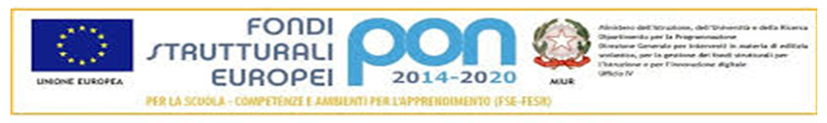Descrizione: Descrizione: flag_eu[1]

**Descrizione: Descrizione: stemma-della-repubblica-italiana-colori**

***DIREZIONE DIDATTICA CASTROVILLARI 2***

Via Delle Orchidee, 7 - 87012 Castrovillari (CS)

e-mail csee59100x@istruzione.it - pec: csee59100x@pec.istruzione.it

Codice meccanografico: csee59100x - CF: 83002260780 - Codice Univoco: UFESEJ

**www.ddcastrovillari2.edu.it**

**Anno scolastico 2020/2021**

**Circolare N.36 del 28/09/2020**

DIREZIONE DIDATTICA ‘2° CIRCOLO’

CASTROVILLARI (CS)

N°. Prot.2610

del 28/09/2020 **Uscita**

Al personale docente e ATA

Direzione Didattica 2° Circolo

Castrovillari

LORO SEDI

All’albo

Al sito web

|  |
| --- |
| **OGGETTO: Proclamazione sciopero del 3 Ottobre 2020** |

Dando seguito alla Nota dell’USR per la Calabria prot. 0015356 del 23 Settembre 2020 , con il presente avviso si notifica al personale in indirizzo la seguente proclamazione di sciopero per l’intera giornata del 3 Ottobre 2020, "sciopero del personale docente, a tempo indeterminato e a tempo determinato, delle istituzioni scolastiche ed educative , da parte della CSLE –Confederazione Sindacati Lavoratori Europei.

Nel sottolineare che il diritto di sciopero deve essere esercitato in osservanza delle norme e delle procedure tese a garantire il servizio pubblico essenziale di cui all'articolo 1 della legge 146/90, si ricorda alle SS.LL. che, per libera scelta del lavoratore, è possibile comunicare le eventuali adesioni allo sciopero in anticipo sullo stesso. A tal fine, si pregano coloro che volessero avvalersi di tale facoltà, di comunicare l’adesione allo sciopero tramite e-mail al seguente indirizzo csee59100x@istruzione.it entro e non oltre le ore 9:00 del giorno 01 Ottobre 2020, al fine di consentire allo scrivente di attivare la procedura relativa alle prestazioni obbligatorie afferenti ai servizi pubblici essenziali così come individuati dalla normativa citata. Si precisa che, una volta comunicata, l'adesione allo sciopero non potrà essere revocata.

Si ringrazia per la collaborazione.

IL DIRIGENTE SCOLASTICO

prof. Raffaele Le Pera

Firma autografa sostituita a mezzo stampa ex art.3, c.2 D.Lgs n.39/93